在ros中分文件实现class 的类函数
1、在inlcude的功能包下面创建头文件

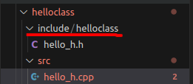

helloclass是功能包 功能包的include下面的 helloclass功能包下面创建一个头文件
里面有一个namespace hello_ns
一个class hello_pub

在src中创建cpp文件
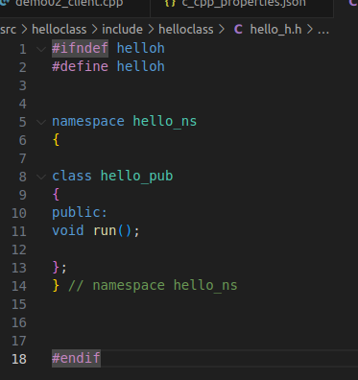

在功能包的src文件下创建一个cpp文件
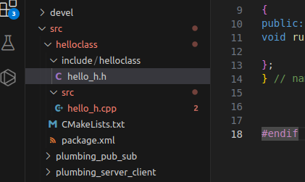

在这里我们是在 main 函数地方 就算我们要调用这个class里面实现这个具体的功能
1、头文件包含 ros的头文件 我们的h是在include/helloclass 这个功能包下的hello_h.h文件
2、我们在namespace空间下， void hello_pub::run
返回值为 无 hello_pub作用域下的 run成员函数
3、实现main函数的 int main( int argc, char * argv[])
{
}
ros::init 初始化节点
调用class的方法 作用域 hello_ns::hello_pub obj
